|  |
| --- |
| **( 정보 (인공지능) ) 분야**  예)교육, 미디어, 예술, 생명과학 등 |

**2023 사고(思考)뭉치 프로젝트 탐구보고서**

**Comparison between Synthetization Attempts of Raw Waveform Music via Transformers and Latent Diffusion Models**

**( Diffusion Model과 Transformer Model을 이용한 생파형(生波形)식 음악 생성과 이들의 비교 )**

**일산대진고등학교**

**2학년 13반 20번 이재현**

**Abstract**

이 소논문에서는 최근 고안되어 공간-시간적으로 연속적(spatiotemporally continuous)이고 정형적인 특성을 지닌 매체를 생성하는 데 효과적인 것으로 알려진 Diffusion Model과 시계열 데이터를 처리하는 데 용이하다고 증명된 Transformer Model에 대해 알아보고, 이 둘을 각각 이용해 파형 그대로의 형식을 가진 비상징(非象徵, non-symbolic)적, 생파형(生波形)식 음악을 생성하는 것을 보인다.

소논문의 초점은 Diffusion Model에 맞춰질 것이지만, Diffusion Model은 Transformer Model에서 빌려온 개념들이 존재하기에 Transformer Model에 대한 내용을 우선적으로 배치하였다. 두 가지 모델에 대한 설명과 구현이 대등하게 분담될 것이며, 각 모델에 대한 내용은 해당 모델이 속하는 상위 분류에 대한 배경 지식, 수학적 설명, 모델 구조와 구현, 훈련과 평가의 순서로 구성하였다. 결론 부분에선 두 가지 구축된 모델의 성취 비교, 결론과 그리고 향후의 연구 목표가 제시될 것이다.

**Agenda**

1. **Introduction**
   1. **Objective and Importance of Music Synthetization**
2. **Background and Related Work**
   1. **Transformer and their applications in Music Synthesis**
   2. **Diffusion Models and their applications in Music Synthesis**
3. **Methodology**
   1. **Creation of the Dataset**
      1. **Obtaining Musical Data**
      2. **Preprocessing Options**
   2. **Music Synthetization via Transformers**
      1. **Methodology of the Transformer Attention**
         1. **Scaled-Dot Product Attention and Linear Algebra**
         2. **Multi-Head Attention**
      2. **Implementation of the Transformer**
         1. **Overview of the Model & Synthetization Process**
         2. **Implementation of the Transformer Architecture**
            1. **Positional Embeddings and Sinusoidal Encoding**
            2. **Structure of the Encoder Network**
            3. **Structure of the Decoder Network**
         3. **Evaluation Metrics and Training**
         4. **Case Studies/Experiments**
   3. **Music Synthetization via Latent Diffusion Models**
      1. **Understanding the Diffusion Samplers**
         1. **Denoising Diffusion Probabilistic Models**
         2. **Denoising Diffusion Implicit Models**
         3. **Elucidating the Design Space of Diffusion-Based Generative Models**
      2. **Delving into the Latent Space**
      3. **Implementation the Latent Diffusion Model**
         1. **Overview of the Model & Synthetization Process**
            1. **Implementation of the Variational Auto-Encoder**

**Structure of the Encoder**

**Structure of the Decoder**

* + - * 1. **Implementation of the Sampler U-Net**

**Self-Attention & Cross Attention Layers**

**The Denoiser Block**

**Downscale and Upscale Layers**

* + - 1. **Evaluation Metrics and Training**
      2. **Case Studies/Experiments**

1. **Comparative Analysis and Implications**
2. **Conclusion - Limitations, Future Works, and Applications**
3. **References**
4. Introduction

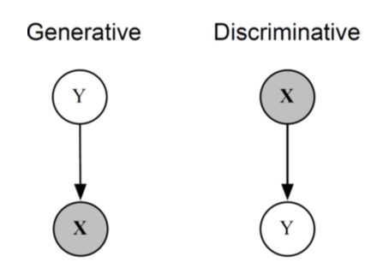통계적 분류의 관점에서 전통적으로 인공지능 네트워크들을 구분하는 접근 방식 중에 하나는 특정 모델이 generative한지, discriminative 한지 나누는 이항 분류이다. Generative Model (생성 모델)들은 종속변수 y가 주어졌을 때 독립변수 X의 조건부 확률(conditional probability) 모델, 즉 $P\left(X \right| Y=y)$ 로 정의되며, Discriminative Model (판별 모델)들은 독립변수 x가 주어졌을 때 종속변수 Y의 조건부 확률 모델 – $P\left(Y \right| X=x)$ 로 정의된다. 그 중Generative Model들을 이용하는 Generative Artificial Intelligence, 즉 생성형 인공지능은 텍스트와 이미지 등의 미디어를 생성해낼 수 있는, 인공지능의 학문에서 Neural Network의 기술적 패러다임이Deep-Learning Era를 넘어 Large-Scale Era로 진입함과 함께 극명히 대두되는 모델의 종류이다.

https://towardsdatascience.com/generativ

2020년대 초반 이전 생성 모델들의 고질적인 문제들을 해결한 딥 뉴럴 네트워크 구조들이 고안되고 발전되면서 사회에 모습을 드러낸 생성형 인공지능 서비스들 – 대형 언어 모델 (Large Language Model – abbreviated as LLM)들 ChatGPT, Bing Chat, Bard, LLaMA, Claude 등과 text-to-image 이미지 생성 프로그램들 Dall-E, Midjourney, Stable Diffusion, Adobe Firefly 등은 사회와 산업 전반에 이들의 유용성을 부각시켰다, 하나의 입력/출력 형식만 수용하고 생성할 수 있는 Unimodal 모델들과 두 개 이상의 형식을 생성할 수 있는 Multimodal 모델들은, 모두 산업 전반 – 일반 사무 직종은 물론이고 작화, 작곡 같은 창의력이 필수적이라고 생각되어지던 종목부터, 단백질 구조 예측이나 프로그래밍과 같은 기술 발전에 도움이 되는 작업까지 무궁무진한 활용 가능성을 보이고 있으며, 매 해 지속적으로 증가하는 새로운 모델들의 확장된 성능과 Multimodality의 추세에 따라 영화 따위의 영상 생성이나 게임 제작과 같은 인지적으로 더욱 복잡한 예술 형태의 생성까지 차후 십여 년 이내에 가능해질 것이라고 예측도 가능해진다.

그리고 이 생성형 인공지능 학문이 이러한 발전을 이루도록 가장 큰 영향을 끼친 모델들 중 두 가지는 Transformer Architecture와 Diffusion Models이라고 할 수 있겠다. 이 두 모델들은 각각Sequence-to-Sequence의 시계열 데이터 처리 및 생성과 크기가 크며 인지적으로 복잡한 단일 샘플을 생성하는 데 사용되며, 각 분야에서 가장 범용적으로 사용되던 모델들을 대체해, 새로운state-in-art 경지들을 성취해 내고 있다. 이 소논문에서는 두 모델들을 상대적으로 시도가 덜 이루어진 음악 생성의 미디어 생성 분야에 사용할 수 있도록 변형된 구현을 시도한다.

주목해야 할 점은, 동일한 데이터셋에 기반을 둔 각각의 모델들이, 각자의 특성을 살려 얼마나 효과적으로 feasible한 샘플들을 생성하는지, 고유한Melodic Structures (선율적 구조)를 생성하는지에 것이다. 생파형의 음악 생성은 근본적으로 복잡한 프로세스로써, 여러 음악적 요소와 이들 간의 복잡한 상호 작용을 포함한다. Harmonization (화음과 멜로디를 함께 사용하는 것), 리듬 생성, 그리고 Timbre Modulation과 같은 요소들은 음악의 생성을 다른 미디어의 생성보다 어렵게 만드는 데 한 몫을 하기 때문이다.

* 1. Objective and Importance of Music Synthetization

모든 샘플 형식들의 생성은 각 저마다의 특성과 어려움을 지니지만, 음악 생성은 몇 가지 측면에서 이미지와 같은 다른 샘플 형식들보다 생성이 어렵다고 할 수 있다. 첫째는 음악의 Temporal Dependency (시간적 의존성)에 있다. 음악은 본질적으로 sequential (순차적)하고 temporal (시간적)이다. 한 시점의 음표 (note) 또는 화음 (chord)의 정보는 그 이전과 이후에 오는 것에 깊이 의존하기에, 이는 음악의 모델링이 다른 매체의 생성보다 어려운 이유 중 하나가 된다. 또한 같은 측면을 다른 맥락에서 바라보자면, 음악 샘플이 가지는 시간적 의존성이 큰 간격을 두고 반복되는 주제와 패턴과 연관되는 것 역시 문제가 된다. Transformer Architecture가 같은 시계열 데이터인 자연어의 처리엔 뛰어난 성능을 보이는 것으로 증명되지만, 이 시간적 장기 의존성은 Token Context에 제한이 있는 Transformer Network가 처리하기에 어려울 수 있기 때문이다.

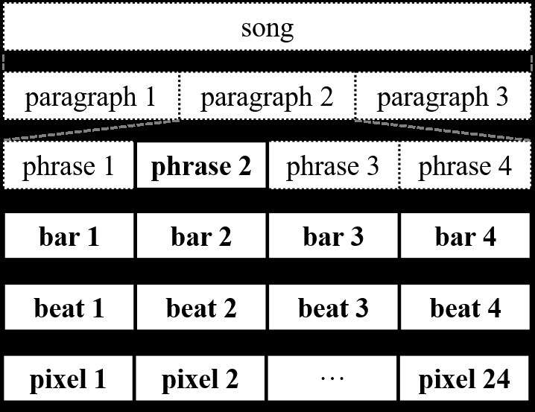둘째로, 음악의 Hierarchical Structure (계층적 구조)의 측면이다. 음악은 다양한 주기로 반복되는 계층적 구조를 지니는데, 이는 pixel – beat – bar – phrase – paragraph의 구조로 정리될 수 있다. [1] 오디오와 음악의 맥락에서 pixel은 일반적으로 이미지의 픽셀이 해당 도메인에서 가장 작은 정보 단위인 것과 마찬가지로 오디오 파일의 단일 샘플 포인트를 의미하며, $n kHz$ 의 샘플 레이트 (sample rate)를 가지는 오디오 파일은 1초당 $n*1000$ 개의 픽셀을 가지기에, 음악에서 단지 beat 하나를 인식함에도 몇 백 ~ 몇 천 개의 pixel들을 처리해야 함을 알 수 있다. 반복의 수가 적은 것도 문제가 되는데, bar들이 모여 만들어진 phrase는 고작 $2^{n} (2 ≤ n≤3, n은 자연수)$ 번 정도 반복되어 하나의 paragraph를 이루며, 하나의 음악은 Intro, Verse, Chorus, Bridge, Outro 정도의 적은 양의 paragraph으로만 이루어져 있기에 이 적은 양의 반복으로 음악 전체를 이해하는 것도 시계열 처리 모델로 처리하기 힘든 요소이다.

https://www.researchgate.net/figure/Hier

셋째 문제는 파형의 형식을 띄는 오디오 형식 자체의 처리에 대한 난해함이다. 음악은 Polynomial Characteristics (다항 특성)을 지니는데, 음악은 하나의 악기만으로 구성되지 않고 여러 악기의 사용으로 만들어진다. 이때 두 개 이상의 악기가 사용되면 Fourier’s Transform과 같은 알고리즘적 방법을 사용하더라도 주파수의 패턴이 완전하게 분리되지 않을 뿐더러 주파수를 복잡하게 변형시킨다. 게다가 파형이라는 특성 상 오디오 데이터는 압축이 굉장히 난해하다. 높은 sample rate로 저장된 오디오 파일을 낮은 sample rate로 전처리하면 높은 주파수의 파형들이 모두 손실되어 뭉개지는 특성이 있기 때문이다.

이러한 어려움 때문에 음악을 처리하고 생성하는 과제에서는 낮은 수준의 정보들 (low-level features)로부터 고차원적인 잠재 정보 (high level features)를 파악하는 모델 구조의 능력이 많이 요구된다. 이렇게 계속해서 고수준의 이해가 가능하도록 만드는 것이 결국 인공지능 학문이 지속적으로 추구하는 궁극적인 장기 목표이기도 한데, 이는 모델의 크기와 데이터의 양을 증폭시키는 것보다도 더 세분화되고 최적화된 모델 구조들이 – 마치 뇌의 특정 기능에 최적화된 중추들처럼, 더 좋은 결과를 내놓을 수 있기 때문이며 – 이러한 구조들을 고안하는 것이 인공지능 분야가 추구하는 것이기도 하기 때문이다.

1. Background and Related Work
   1. Transformer Architectures and their applications in Music Synthesis

Transformer Model은 본래 Natural Language Processing (NLP, 자연어 처리)를 위해 개발된 모델이지만, 순차 데이터를 처리하는 데에 기존에 널리 사용되던 RNN의 변종인 Long-Short Term Memory (LSTM, 장단기 메모리)를 꺾고 현존하는 방식들 중 가장 최적화된 성능을 보이기에 음악 생성에도 다양한 방식으로 사용되었다.

Cheng-Zhi Anna Huang et al.의 Music Transformer [2] 는 음악이 구조와 의미를 구축하기 위해 어떻게 반복에 크게 의존하는지에 대해 논의한다. 자기 주의에 기반을 둔 Transformer 아키텍처가 음악 구성과 구조의 본질적 측면인 장거리 일관성을 유지해야 하는 세대 작업에서 유망한 결과를 보여주었다고 언급한다.

Prateek Verma et al.의 A Generative Model for Raw Audio Using Transformer Architectures [3] 은 Transformer 아키텍처를 활용한 생파형의 새로운 오디오 합성 방법을 제안한다. 이 논문에서는 WaveNet과 유사하지만 개선점이 있는 파형을 생성하기 위한 심층 신경망을 제시한다. 이 모델은 완전히 확률적이고 자동 회귀적이며 인과적이며, 생성된 각 샘플이 이전에 관찰된 샘플에만 의존한다는 것을 나타낸다. 본 논문은 그들의 접근 방식이 널리 사용되는 WaveNet 아키텍처를 최대 9% 능가한다고 주장한다.

* 1. Diffusion Models and their applications in Music Synthesis

Diffusion Model은 기존에 이미지 생성에서 가장 널리 사용되고 전망이 좋아 보였던 Generative Adversarial Network (GAN, 적대적 생성 신경망)을 대체하다시피 하고 있는 모델이다.

Symbolic Music Generation with Diffusion Models [4]

1. Methodology
   1. Creation of the Dataset

Symbolic Music data는 MIDI (Musical Instrument Digital Interface) 또는 MusicXML과 같은 형식을 사용하여 음악의 기호적인 부분들(음표, 쉼표, 다이내믹 등)을 인코딩하는 방법을 의미한다. 이는 실제 오디오 파일이 아닌, 음악의 구조와 특징을 나타내는 정보를 저장하는 방식이다. 이러한 Symbolic Music data의 예로는 Lakh MIDI Dataset, Classical Archives, Mutopia Project 등이 있는데, 이들은 모두 대규모로 제작되어 일반 대중에게 공개된 음악 데이터베이스들이다.

하지만 이 프로젝트에서는 non-symbolic, 파형 형식의 오디오를 필요로 했기 때문에, 특정한 아티스트의 명칭이 주어졌을 때, 그 아티스트의 모든 공개된 음악 작품들을 YouTube에서 다운로드하여 전처리하는 과정을 거치는 pipeline을 구축하였다. 이 pipeline의 구축은 생파형 오디오 데이터를 효과적으로 수집하고 관리하기 위해 필수적인 단계로, 음악의 다양한 특성과 형식을 포괄할 수 있는 강력한 데이터셋을 생성하는 데 도움을 준다.

* + 1. Obtaining Musical Data

음악 데이터를 획득하기 위해서는 먼저 아티스트의 이름을 입력으로 받아, 대규모 음악 metadata 데이터베이스인 MusicBrainz API를 통해 해당 아티스트의 상세한 정보와 그들의 모든 음악 작품들을 조회한다. 이렇게 얻어진 정보를 바탕으로, YouTube에서 해당 아티스트의 곡들을 순차적으로 다운로드하는 과정을 거쳐 데이터를 수집한다. 이러한 방식은 저작권과 관련된 여러 문제를 야기할 수 있는 다소 민감한 방법일 수 있기에, 본 프로젝트에서는 연구 및 교육 목적으로만 사용되었다.

음악 데이터의 획득과 관련된 프로그래밍 작업은 Python 언어를 사용하여 진행되었다. 이 과정에서 musicbrainzngs, youtubesearchpython, pytube와 같은 다양한 외부 라이브러리들을 활용하여, 데이터 수집 및 전처리 과정을 효율적이고 체계적으로 수행할 수 있도록 하였다. 이러한 도구들의 사용은 개발자들에게 강력한 자동화와 효율성을 제공하여, 복잡하고 다양한 데이터 처리 작업을 간소화하는 데 큰 도움이 되었다.

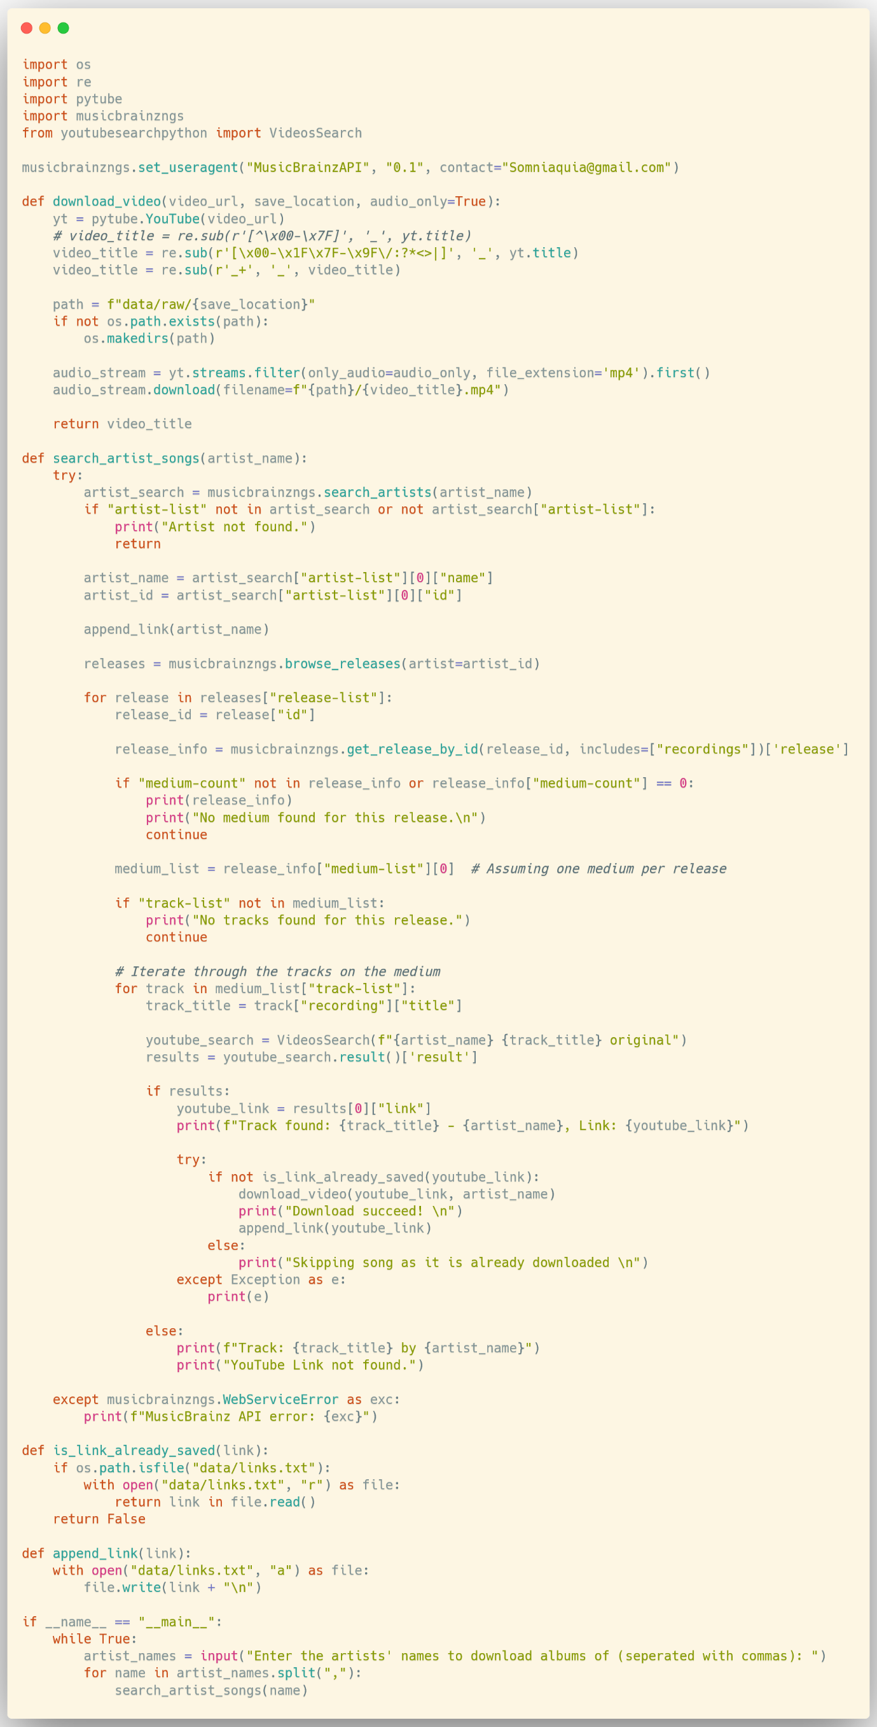

작성된 프로그램을 이용하여 크롤링할 음악 아티스트들은 GPT-4를 이용하여 국적에 의한 분류에 따른 미국의 아티스트 93단위, 한국과 일본의 아티스트 각각 74단위와 55단위씩, 음악 장르에 따라 일렉트로닉 장르 아티스트 190단위와 비디오 게임 음악 작곡가 77명을 선정하였다. 다음은 데이터로 사용된 아티스트의 목록이다.

Taylor Swift, Beyoncé, Kanye West, Post Malone, Ariana Grande, Billie Eilish, Drake, Rihanna, Justin Bieber, Ed Sheeran, Cardi B, Travis Scott, The Weeknd, Kendrick Lamar, Maroon 5, Katy Perry, Bruno Mars, Nicki Minaj, Lizzo, Lady Gaga, Megan Thee Stallion, Selena Gomez, Shawn Mendes, Miley Cyrus, Charlie Puth, Halsey, J. Cole, John Legend, Dua Lipa, Adele, Lil Nas X, Demi Lovato, Jason Derulo, Alicia Keys, Sam Smith, Imagine Dragons, Pink, Jonas Brothers, Harry Styles, Khalid, Camila Cabello, Chance the Rapper, Zayn Malik, Luke Combs, DaBaby, 21 Savage, Jennifer Lopez, Lil Uzi Vert, Blake Shelton, Lil Wayne, Miranda Lambert, BTS (though they are Korean, they have been very popular in America), G-Eazy, SZA, Ozuna, Chris Brown, Maluma, Kelly Clarkson, Pharrell Williams, 50 Cent, Doja Cat, Roddy Ricch, Chris Stapleton, Thomas Rhett, Usher, Madonna, Florida Georgia Line, Marshmello, Snoop Dogg, Carrie Underwood, Garth Brooks, Shania Twain, Alan Jackson, Keith Urban, The Rolling Stones, Coldplay, Britney Spears, Elton John, Queen, Bruce Springsteen, U2, Billy Joel, Guns N' Roses, Metallica, Aerosmith, Fleetwood Mac, AC/DC, The Beatles, Radiohead, Nirvana, Led Zeppelin, Pink Floyd

BTS, BLACKPINK, EXO, TWICE, Red Velvet, BIGBANG, IU, SEVENTEEN, GOT7, MAMAMOO, Stray Kids, ITZY, ATEEZ, TXT, NCT, SHINee, Super Junior, MONSTA X, Sunmi, GFRIEND, IZ*ONE, DAY6, WINNER, (G)I-DLE, OH MY GIRL, Pentagon, Chung Ha, ASTRO, LOONA, Apink, Wanna One, HyunA, G-Dragon, Taeyeon, BAEKHYUN, J-Hope, RM, Suga, Rosé, Jennie, Jisoo, Lisa, Taemin, Agust D, Somi, ZICO, AKMU, Epik High, BTOB, Jessi, Heize, Dean, Jay Park, Hwasa, Wheein, Moonbyul, Solar, BoA, Rain, AOA, Cosmic Girls (WJSN), KARD, CL, PSY, Crush, VIXX, AB6IX, Kang Daniel, Momoland, N.Flying, The Boyz, SF9, Bolbbalgan4, Park Jihoon

Hikaru Utada, Arashi, King & Prince, Perfume, EXILE, Namie Amuro, Kenshi Yonezu, AKB48, Kyary Pamyu Pamyu, RADWIMPS, YUI, B'z, L'Arc-en-Ciel, Mr.Children, Glay, ONE OK ROCK, X JAPAN, KAT-TUN, KinKi Kids, Nogizaka46, Keyakizaka46, BABYMETAL, SHINee (though they are Korean, they have been popular in Japan), Hey! Say! JUMP, NEWS, Morning Musume, Sekai No Owari, Yuki Kajiura, Miyavi, SCANDAL, Yoshiki, Rinne Yoshida, Gen Hoshino, DA PUMP, Aimyon, Foorin, LiSA, Mafumafu, Kana Nishino, Sakanaction, Kanjani Eight, Perfume, Superfly, AAA, EXILE TRIBE, Suchmos, Sandaime J Soul Brothers, Koda Kumi, Ayumi Hamasaki, MISIA, Atarashii Gakko!, Mai Kuraki, back number

Afrojack, Alesso, Alison Wonderland, Amelie Lens, Aphex Twin, Armin van Buuren, ATB, Avicii, Axwell, Bassnectar, Bicep, The Black Madonna, The Bloody Beetroots, Bonobo, Boris Brejcha, Boys Noize, Calvin Harris, Carl Cox, The Chainsmokers, The Chemical Brothers, Chris Liebing, Claude VonStroke, The Crystal Method, Daft Punk, Danny Tenaglia, David Guetta, Deadmau5, Deep Dish, Derrick May, Diplo, Disclosure, DJ Koze, DJ Snake, Don Diablo, Duke Dumont, Eric Prydz, Fatboy Slim, Ferry Corsten, Flume, Flying Lotus, Four Tet, Frankie Knuckles, Gareth Emery, Gesaffelstein, Giorgio Moroder, Goldie, Gorgon City, Green Velvet, Groove Armada, Hardwell, Hot Since 82, Infected Mushroom, Jamie Jones, Jamie xx, Jean-Michel Jarre, Jeff Mills, John Digweed, Jon Hopkins, Justice, Kaskade, Kaytranada, Kevin Saunderson, Krewella, Kygo, Laidback Luke, Lane 8, Laurent Garnier, Lee Burridge, Loco Dice, Maceo Plex, Madeon, Major Lazer, Mala, Marco Carola, Markus Schulz, Marshmello, Martin Garrix, Massive Attack, Mat Zo, Maya Jane Coles, Moby, Modeselektor, Mura Masa, NERO, Netsky, Nicky Romero, Nicole Moudaber, Nina Kraviz, Noisia, ODESZA, Oliver Heldens, Orbital, Pan-Pot, Paul Kalkbrenner, Paul Oakenfold, Paul van Dyk, Peggy Gou, Pendulum, Pete Tong, Porter Robinson, Pretty Lights, Prodigy, REZZ, Richie Hawtin, Röyksopp, Rudimental, RÜFÜS DU SOL, Sasha, SebastiAn, Seth Troxler, Shpongle, Sigala, Skream, Skrillex, Slander, Sven Väth, Tale of Us, Tchami, Tiësto, TOKiMONSTA, Underworld, Vini Vici, Virtual Self, Vitalic, Zedd, Zhu, Above & Beyond, Adam Beyer, Adventure Club, Alan Walker, Alok, Aly & Fila, ANNA, Ben Klock, Benny Benassi, Blasterjaxx, Breathe Carolina, CamelPhat, Cashmere Cat, Charlotte de Witte, Chase & Status, Claptone, Cosmic Gate, Dada Life, Danny Byrd, Dax J, Deorro, Dixon, DJ Hell, DJ Shiftee, DJ Zinc, Dombresky, Drumcode, EDX, Eats Everything, Ekali, Erol Alkan, Excision, Feed Me, FISHER, Galantis, Illenium, I_O, Jauz, Joyryde, Kruder & Dorfmeister, KSHMR, Liquid Stranger, Luciano, Matoma, Michael Bibi, Mr. Oizo, NGHTMRE, Nora En Pure, Oliver, Omnia, Patrick Topping, Paul Woolford, Phutureprimitive, Solardo, Steve Aoki, Sub Focus, S U R V I V E, Tale Of Us, Tiga, Timmy Trumpet, UMEK, Vintage Culture, Walker & Royce, Yotto

Koji Kondo, Nobuo Uematsu, Yoko Shimomura, Jeremy Soule, Akira Yamaoka, Yasunori Mitsuda, Hiroki Kikuta, Grant Kirkhope, Motoi Sakuraba, Masashi Hamauzu, Junichi Masuda, Austin Wintory, Martin O'Donnell, Michael Salvatori, Yuzo Koshiro, David Wise, Inon Zur, Jesper Kyd, Russell Brower, Hitoshi Sakimoto, Kazumi Totaka, Shoji Meguro, Keiichi Okabe, Ramin Djawadi, Frank Klepacki, Gareth Coker, Darren Korb, Koichi Sugiyama, Go Ichinose, Masato Nakamura, Hideki Naganuma, Michiru Yamane, Naoshi Mizuta, Harry Gregson-Williams, Jack Wall, Sam Hulick, Yoshino Aoki, Takeshi Abo, Kenji Yamamoto, Yuka Tsujiyoko, Jason Hayes, Tsukasa Tawada, Chris Huelsbeck, Tomohito Nishiura, Garry Schyman, Tetsuya Shibata, Manaka Kataoka, Atsushi Kitajoh, Brian Tyler, C418 (Daniel Rosenfeld), Stuart Chatwood, Ari Pulkkinen, Lena Raine, Lena Chappelle, Keiki Kobayashi, John Paesano, Neal Acree, Glenn Stafford, Derek Duke, Stephen Rippy, Nobuyoshi Sano, Hiroshi Kawaguchi, Masafumi Takada, Michiko Naruke, Neil Davidge, Marcin Przybyłowicz, Mikko Tarmia, Gustavo Santaolalla, Takeshi Furukawa, Danny Baranowsky, Tsutomu Narita, Matt Uelmen, Ken Nakagawa, Winifred Phillips, Kow Otani, Nathan Grigg, Barry Leitch

수집의 결과로 총 10078 단위의 생파형 음악을 수집하였으며, MP4 형식의 AAC encoding을 사용한 결과 240GB 분량의 데이터셋을 형성할 수 있었다.

* + 1. Preprocessing Options

파형의 형태의 음악을 저장하려면 오디오 인코딩 방식을 사용해야 한다. 오디오 인코딩 방식에는 몇 가지 선택지들이 있는데, 이 선택지들은 인공지능 모델로 불러올 때의 계산 효율성, 저장공간 효율성 등의 척도에서 차이를 낸다.

오디오 인코딩은 디지털 음향학(音響學)의 원리를 바탕으로 오디오를 저장하는 방식을 채택한다. 이 방식은 시간 domain에서의 연속적인 음파를 샘플링하여 이산적인 디지털 데이터로 변환시키는 과정을 통해 오디오를 재현한다. 샘플링 과정에서는 표준화된 시간 간격으로 음파의 진폭을 측정하고, 이를 16비트나 24비트와 같은 디지털 값으로 표현한다. 이렇게 변환된 디지털 데이터는 인코딩된 파일 형식에 저장되며, 재생 시에는 다시 연속적인 음파로 변환되어 음악으로 들을 수 있다. 이 과정에서 Wav 파일은 원본 음파의 특성을 최대한 보존하려 노력한다. 그러나 샘플링 속도와 비트 깊이에 따라 데이터의 크기와 음질이 결정되어, 높은 음질을 원할 경우 상당한 저장 공간을 요구하게 된다 – 즉, 파일의 크기와 음질 사이의 타협점을 찾아야 한다.

YouTube에서 수집한 음악 파일들은 MP4 컨테이너 속 AAC (Advanced Audio Coding) 인코딩으로 저장되어 있다. AAC 인코딩은 MP3 (MPEG-1 Audio Layer 3)의 개선형으로 고안되었는데, 인코딩 과정에서 사람의 청각 시스템의 특성을 고려하여, 인간이 잘 듣지 못하는 음역대의 정보를 제거하는 modified discrete cosine transform (MDCT)라는 기법을 사용한다는 특징이 있다. 이는 MP3와 같은 샘플링 레이트에서 더 좋은 음질을 달성

Todo: 샘플링 레이트 역사 – 현재 44.1kHz까지

Todo: Stable Diffusion의 이미지 텐서 하나와 음악 하나를 텐서로 변화했을 때의 크기 비교

* 1. Music Synthetization via Transformers
     1. Methodology of the Transformer Attention
        1. Scaled-Dot Product Attention and Linear Algebra
        2. Multi-Head Attention
     2. Implementation of the Transformer
        1. 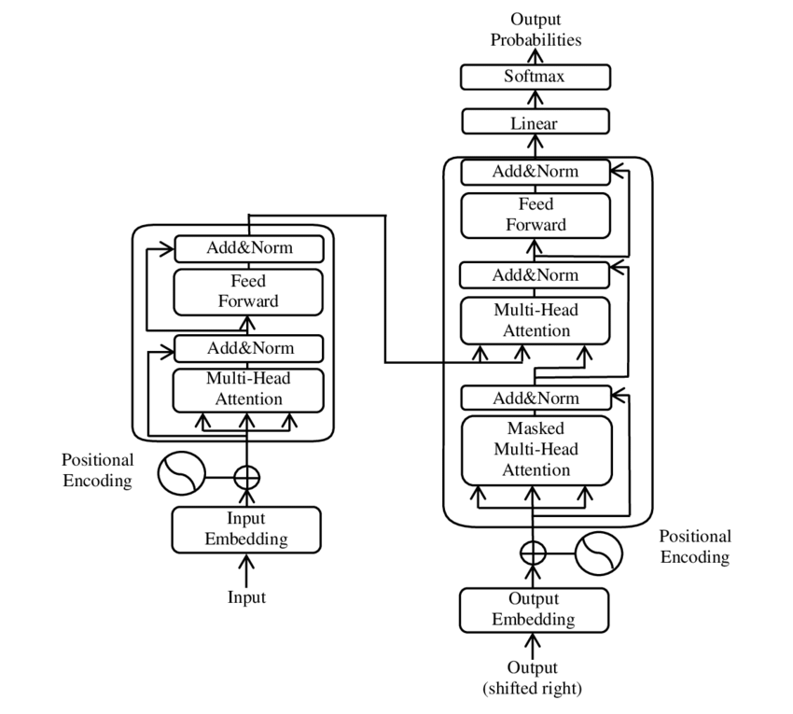Overview of the Model & Synthetization Process

https://www.researchgate.net/publication

* + - 1. Implementation of the Transformer Architecture
         1. Positional Embeddings and Sinusoidal Encoding
         2. Structure of the Encoder Network
         3. Structure of the Decoder Network
      2. Evaluation Metrics and Training
      3. Case Studies/Experiments
  1. Music Synthetization via Latent Diffusion Models
     1. Understanding the Diffusion Samplers
        1. Denoising Diffusion Probabilistic Models
        2. Denoising Diffusion Implicit Models
        3. Elucidating the Design Space of Diffusion-Based Generative Models
     2. Delving into the Latent Space
     3. Implementation the Latent Diffusion Model
        1. Overview of the Model & Synthetization Process
           1. Implementation of the Variational Auto-Encoder

Structure of the Encoder

Structure of the Decoder

* + - * 1. Implementation of the Sampler U-Net

Self-Attention & Cross Attention Layers

The Denoiser Block

Downscale and Upscale Layers

* + - 1. Evaluation Metrics and Training
      2. Case Studies/Experiments

1. Comparative Analysis and Implications
2. Conclusion - Limitations, Future Works, and Applications

# 6 References

|  |  |
| --- | --- |
| [1] | Hao-Wen Dong, Wen-Yi Hsiao, Li-Chia Yang, Yi-Hsuan Yang, "MuseGAN: Multi-track Sequential Generative Adversarial Networks for Symbolic Music Generation and Accompaniment," *arXiv preprint arXiv:1709.06298,* 2017. |
| [2] | Cheng-Zhi Anna Huang, Ashish Vaswani, Jakob Uszkoreit, Noam Shazeer, Ian Simon, Curtis Hawthorne, Andrew M. Dai, Matthew D. Hoffman, Monica Dinculescu, Douglas Eck, "Music Transformer," *arXiv preprint arXiv:1809.04281v3,* 2018. |
| [3] | Prateek Verma, "A Generative Model for Raw Audio Using Transformer Architectures," *arXiv preprint arXiv:2106.16036v3,* 2021. |
| [4] | J. E. C. H. I. S. Gautam Mittal, "Symbolic Music Generation with Diffusion Models," *arXiv preprint arXiv:2103.16091v2,* 2021. |
| [5] | Flavio Schneider, Zhijing Jin, Bernhard Schölkopf, "Moûsai: Text-to-Music Generation with Long-Context Latent Diffusion," *arXiv preprint arXiv:2301.11757v2,* 2023. |
| [6] | Qingqing Huang, Daniel S. Park, Tao Wang, Timo I. Denk, Andy Ly, Nanxin Chen, Zhengdong Zhang, Zhishuai Zhang, Jiahui Yu, Christian Frank, Jesse Engel, Quoc V. Le, William Chan, Zhifeng Chen, Wei Han, "Noise2Music: Text-conditioned Music Generation with Diffusion Models," *arXiv preprint arXiv:2302.03917v2,* 2023. |